**Sosial Media Mahasiswa UTM (SMUT)**

Mata Kuliah: Pengembangan Aplikasi Web



Dosen Pengampu:

Dr. Noor Ifada, ST., M.ISD

Nama Kelompok: PAW2021-1-B03

Anggota Kelompok:

Ac. Azizi 160411100159

Rizki Nardianto 180411100069

Adam Tio Prayoga 180411100094

Yoga Eka Zuono 180411100100

Zulfa Lailatul Marom 180411100134

**JURUSAN TEKNIK INFORMATIKA**

**PROGRAM STUDI TEKNIK INFORMATIKA**

**NOVEMBER 2021**

# **DAFTAR ISI**

**DAFTAR ISI** 2

**PENDAHULUAN** 3

**RANCANGAN** 4

**A.** **Use Case** 4

**B.** **Activity Diagram** 5

**C.** **Basis Data** 6

**IMPLEMENTASI** 7

a. **Desainer** 7

b. **URL Aplikasi** 7

c. **Data Login User dan Member** 7

**EVALUASI** 8

**PEMBAGIAN TUGAS** 9

**LAMPIRAN** 10

**REFERENSI** 13

# **PENDAHULUAN**

Aplikasi berbasis web adalah suatu aplikasi yang diakses menggunakan penjelajah web melalui suatu jaringan seperti Internet atau intranet. Ia juga merupakan suatu aplikasi perangkat lunak komputer yang dikodekan dalam bahasa yang didukung penjelajah web (seperti HTML, JavaScript, AJAX, Java, dll) dan bergantung pada penjelajah tersebut untuk menampilkan aplikasi. Kemampuan untuk memperbarui dan memelihara aplikasi web tanpa harus mendistribusikan dan menginstalasi perangkat lunak pada kemungkinan ribuan komputer klien merupakan alasan kunci popularitasnya. Pada aplikasi web ini menggunakan Bahasa PHP

# **RANCANGAN**

## **Use Case**

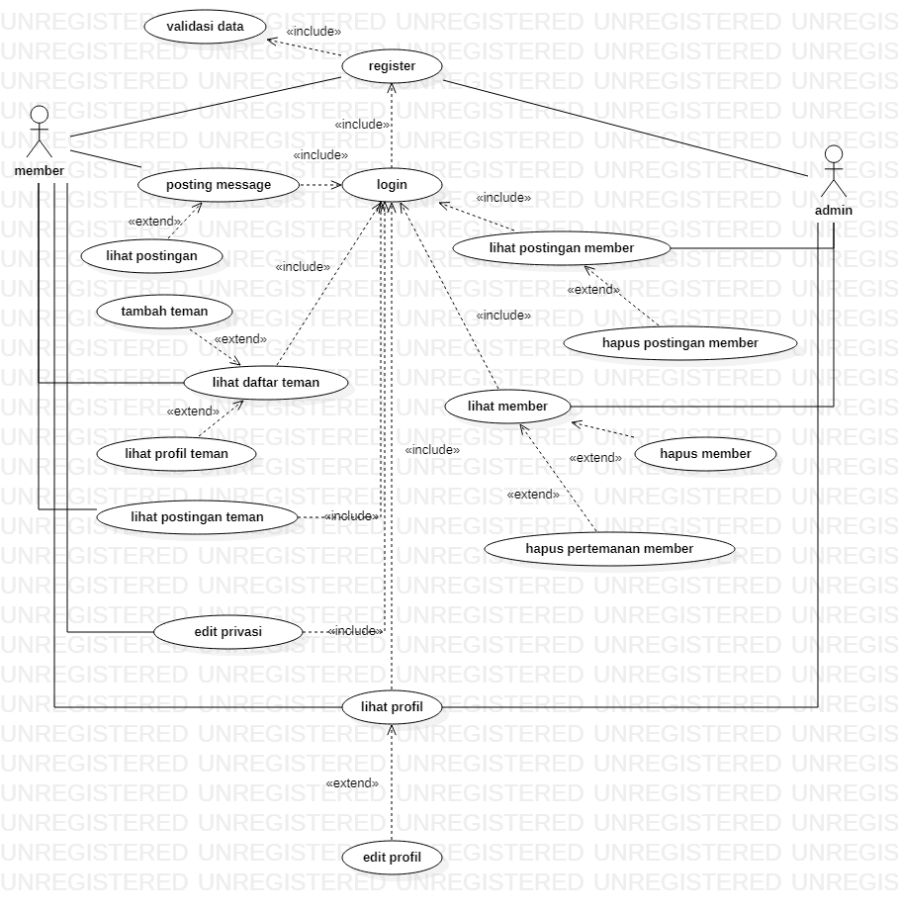

## **Activity Diagram**

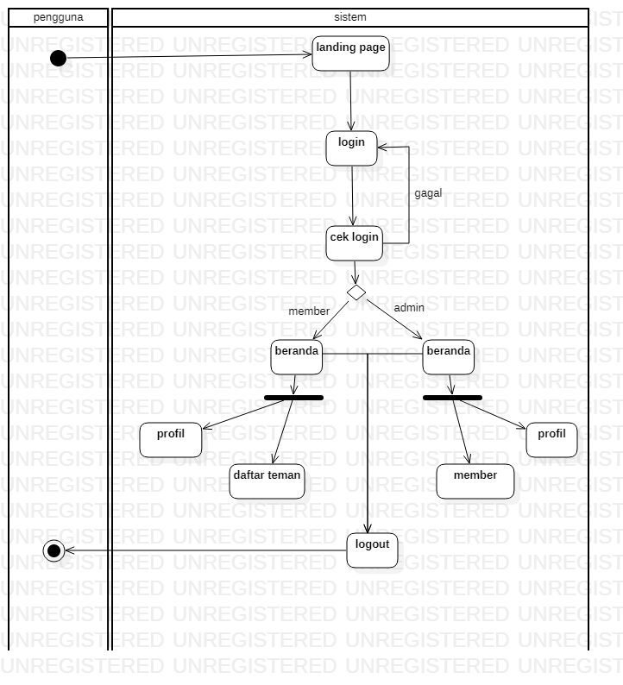

## **Basis Data**

1. Conceptual Data Model

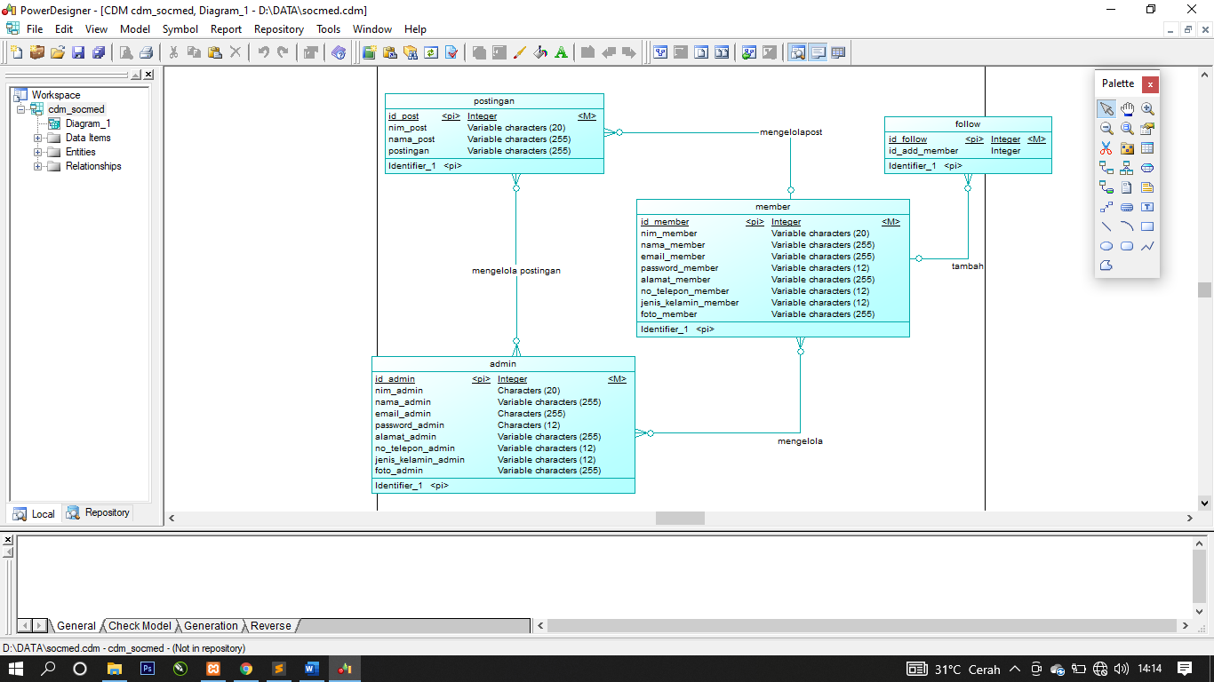

1. Physical Data Model

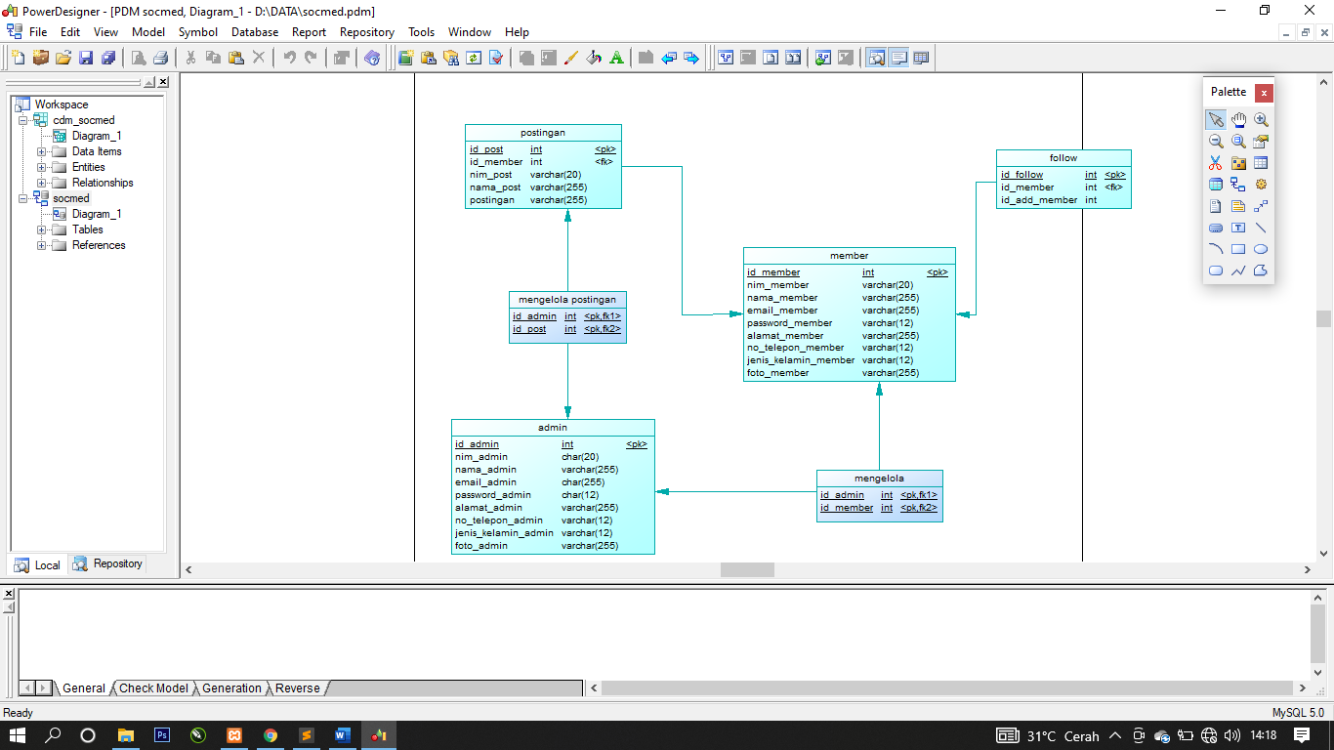

# **IMPLEMENTASI**

## **Desainer**

## **URL Aplikasi**

## **Data Login User dan Member**

# **EVALUASI**

1. **Kelebihan**

Sasasa

1. **Kekurangan**

Sasa

# **PEMBAGIAN TUGAS**

|  |  |  |
| --- | --- | --- |
| **NAMA** | **NIM** | **PEMBAGIAN KERJA** |
| Ach Azizi | 160411100159 | * Database * CDM&PDM * Profile admin * Edit profile admin |
| Rizki Nardianto | 180411100069 | * Halaman login & Register * Halaman homepage member |
| Adam Tio Prayoga | 180411100094 | * Halaman profile * Edit profile |
| Yoga Eka Zuono | 180411100100 | * Halaman add teman * Halaman teman * Lihat profile teman |
| Zulfa Lailatul Marom | 180411100134 | * Hompage admin * Halaman akun member * Usecase & Activity Diagram * Laporan |

# **LAMPIRAN**

1. Index

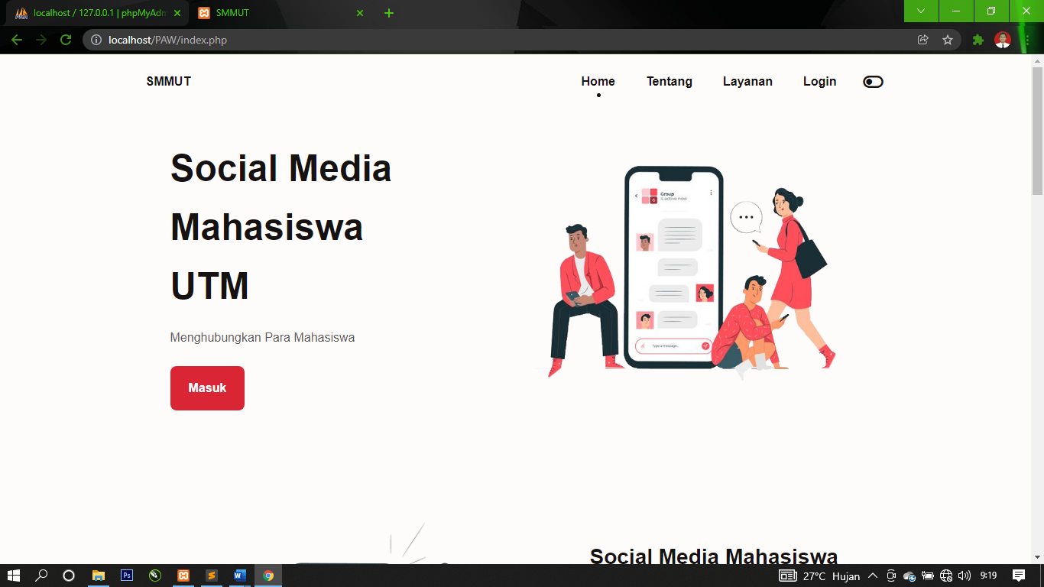

1. Login

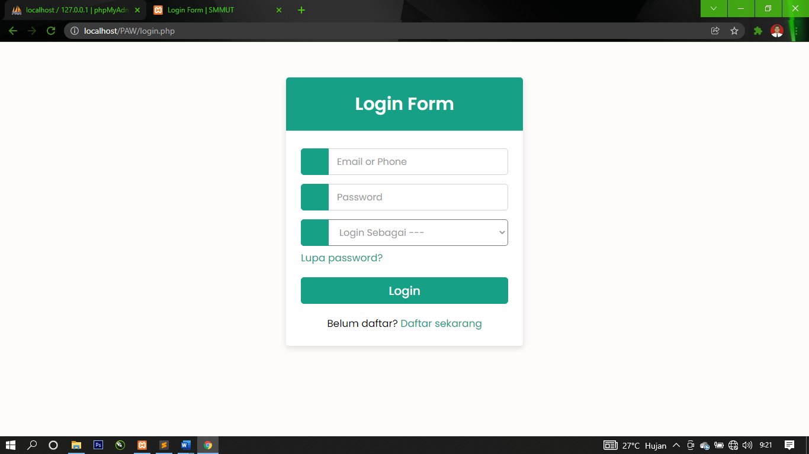

1. Register

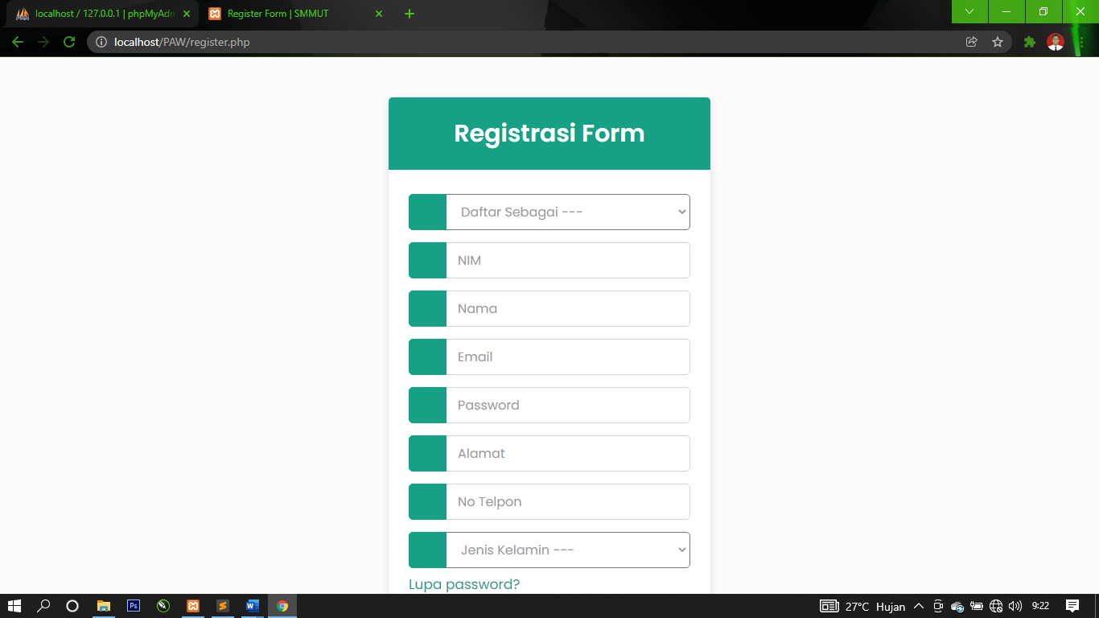

1. Profil dan Edit profile admin

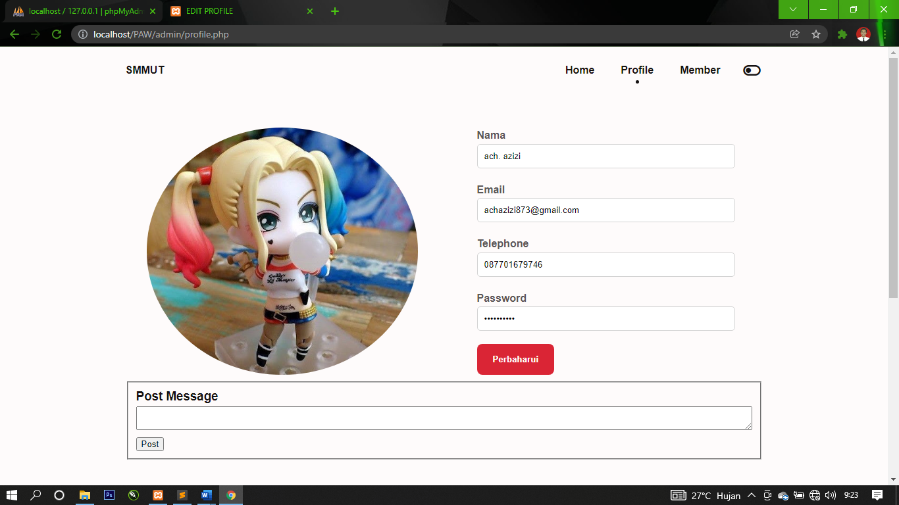

1. Profile dan edit profile member
2. Home admin
3. Home member
4. Add teman

# **REFERENSI**

1. Daftar Pustaka
2. Sumber Gambar